大连理工大学本科毕业设计（论文）

基于WCF通信的即时通讯软件的设计与实现
The Design and Implementation of Instant Messenger Based on WCF

学 院（系）： 软件学院
专 业： 网络工程
学 生 姓 名： 陈才峰
学 号： 200992073
指 导 教 师： 朱明
评 阅 教 师：
完 成 日 期： 2013年 月 日

大连理工大学
Dalian University of Technology

摘 要
随着计算机网络技术的发展，聊天工具作为人们必不可少的交流工具，深深的影响着我们的生活、学习和工作方式。它成本低，通信速度快，方便信息交流和资料的传递。
本文基于WCF设计并实现了一个即时聊天软件，软件采用B/S结构，利用WCF面向服务技术，结合TCP和UDP实现了文字、文件传输和语音聊天，并且利用WCF的对等网络实现了群组聊天的功能。WCF作为服务进行控制信息的传输，文字传输利用WCF进行转发，对可靠性要求较高的文件传输采用TCP，而语音聊天采用UDP，对于在NAT设备后面的主机，采用UDP打洞技术进行UDP通信，此外，WCF的对等网络实现了群组的聊天功能。
本文从需求分析的角度，对系统的功能、以及数据做了详细的分析。在总体设计部分，阐述了本系统的软件结构和软件架构，介绍了系统的各模块及其之间的关系和系统的数据库设计。详细设计描述系统的主要的几个模块的具体功能和实现方法。最后对于系统的几个重要模块的实现和测试作了详细的介绍。

关键词：即时通信；WCF；TCP；UDP;UDP打洞

The Design and Implementation of Instant Messenger Based on WCF

Abstract
With the development of computer networking technology, Instant Messenger software has become a necessary tool to communicate with others, which influences the way people learn work and live. It has low cost and high communication speed. Also, it is easy to exchange information and to transfer the data
The paper designs an instant messenger software based on WCF. The software adopts the B/S structure and WCF which is service-oriented. TCP and UDP are also used in the software in implementing the text, file and audio transfer. As a service-oriented service technology, WCF is used to transfer the control message. TCP is used in file transferring which requires high reliability, while UDP in audio transferring. For the host behind the NAT device, UDP hole punching is adopted to communicate. Besides, peer-to-peer networks in WCF helps to implements the group communication.
This paper analyzes the functions, the performance and data of system from the perspective of demand analysis. Through system design, it introduces software structure and software architecture of system. It also introduces the various modules, their relationships and database design of system. The detailed design describes the function and implementation of the some main modules. Finally it describes the implementation and testing of some typical modules of system in detail.

Key Words: Instant Messenger; WCF; TCP; UDP; UDP Hole Punching

目 录
摘 要 I
Abstract II
引 言 1
1 技术背景 2
1.1 WCF 2
1.1.1 服务 2
1.1.2 契约 2
1.1.3 协议绑定 3
1.1.4 服务类型 3
1.1.5 操作模式 3
1.2 TCP 3
1.2.1 连接建立 3
1.2.2 数据传输 4
1.2.3 关闭连接 4
通路的终结 4
1.3 UDP 4
1.4 Log4net 4
2 系统需求分析 4
2.1 功能需求分析 4
2.2 非功能性需求 5
2.2.1 安全性需求 5
2.2.2 其他需求 5
3 总体设计 6
3.1 系统的软件结构设计 6
3.2 系统的软件架构设计 8
3.3 系统数据库设计 9
3.4 类图 10
3.5 程序流程 11
3.5.1 注册模块 11
3.5.2 登录模块 12
3.5.3 用户之间通信 12
4 系统详细设计 13
4.1 注册 13
4.2 登录退出 15
4.3 添加好友 17
4.4 删除好友 17
4.5 发送文字消息 17
4.6 语音聊天 17
4.7 文件传输 17
4.8 群组聊天 17
5 系统实现 17
4.1 领域申请子模块实现 17
4.2 审核会议子模块实现 19
4.3 新闻信息维护子模块实现 20
4.4 系统测试 22
4.4.1 登陆子模块测试 22
4.4.2 领域审核子模块测试 25
结 论 28
参 考 文 献 29
致 谢 30

引 言
随着互联网的高速发展，越来越多的网络应用得到人们的青睐，其中即时通信工具尤其受人们喜爱。即时通信软件的出现降低了人们通信的时间成本和经济成本，使人们在顷刻之间便可完成信息的交流。在中国很多人接触互联网是从即时通信软件开始的，由此可以看出，即时通信软件对互联网的重大意义。
目前国内外已有不少即时通信软件，如中国的QQ、飞信、米聊，国外的Skype等。这些软件大多都能集成文字、图片、语音、视频等通信功能，可以说目前发展的已经比较成熟了，而以Tencent为首的即时通信等都代表了国内最高的水平^{[1]}。这些软件中都没有采用WCF来实现。而WCF作为新兴起的面向服务的技术，有着众多优点和特性：统一性，互操作性，安全与可信赖，兼容性。WCF为开发者们提供了一个统一的编程模型，降低了开发分布式应用程序的难度，提高了开发的灵活度。如果不适用WCF，开发者可能会直接使用套接字接口编写这类程序，但是这样会涉及许多网络通信的访问的知识，这对于刚开始接触设计此类程序的人难度很高，而且传统开发模式开发周期长，难度高，维护起来十分困难，并且可重用性不高但是耦合性却比较高，这对于快速开发应用程序非常不利。对于WCF提供了面向服务的开发模式，应用开发者只需设置好配置文件，然后直接编写与服务内容相关的程序，而不必关心通信的细节，这就大大改进了程序的质量，缩短了开发的时间，提高了程序的可重用性和可维护性。将通过介绍WCF及相关技术并通过设计—个简单的基于WCF的聊天程序展现其设计分布式应用程序的优势^{[2]}。
本文基于上述思考,利用WCF构造服务器与客户端之间的架构，但是由于考虑到WCF的过度封装可能会导致效率低下，所以在文件传输和语音通信使用的是TCP和UDP。本文设计的即时通信软件给用户带了文字聊天、语音传输、文件传输、群组聊天等功能。而且开发人员可以使用WCF快速的构建出服务器与客户端之间的架构，结合TCP、UDP等协议的使用使系统可以高效的运行。

1 技术背景

1.1 WCF
WCF是使用托管代码建立和运行面向服务(Service Oriented)应用程序的统一框架。它使得开发者能够建立一个跨平台的、安全、可信赖、事务性的解决方案，且能与已有系统兼容协作。WCF是微软分布式应用程序开发的集大成者，它整合了.Net平台下所有的和分布式系统有关的技术，例如.Net Remoting、ASMX、WSE和MSMQ。以通信范围而论，它可以跨进程、跨机器、跨子网、企业网乃至于 Internet；以宿主程序而论，可以以ASP.NET，EXE，WPF，Windows Forms，NT Service，COM+作为宿主。WCF可以支持的协议包括TCP，HTTP，跨进程以及自定义，安全模式则包括SAML， Kerberos，X509，用户/密码，自定义等多种标准与模式。本文设计的软件就是Internet下，以控制台为宿主程序，通信方式主要是利用TCP方式来实现的。

1.1.1 服务
服务（Services）是公开的一组功能的集合。从软件设计的角度考虑，软件设计思想经历了从函数发展到对象，从对象发展到组件，再从组件发展到服务的几次变迁。在这样一个漫长的发展旅程中，最后发展到服务的一步可以说是最具革新意义的一次飞跃。面向服务（Service-Orientation，SO）是一组原则的抽象，是创建面向服务应用程序的最佳实践。

1.1.2 契约
WCF的基本概念是以合约来定义双方沟通的协定，合约必须要以接口的方式来呈现，而实际的服务代码必须要由这些合约接口派生并实现。合约分成了四种：
- 服务契约: 描述了客户端能够执行的服务操作, 例如本文的注册操纵
- 数据契约: 定义了与服务交互的数据类型,例如本文的Message类型
- 错误契约: 定义了服务抛出的错误，以及服务处理错误和传递错误到客户端的方式
- 消息契约：允许服务直接与消息交互。消息契约可以是类型化的，也可以是非类型化的。如果系统要求互操作性，或者遵循已有消息格式，那么消息契约会非常有用，但是很少使用

1.1.3 协议绑定
由于WCF支持了HTTP，TCP，Named Pipe，MSMQ，Peer-To-Peer TCP等协定，而HTTP又分为BasicHttpBinding以及WsHttpBinding，而TCP也支持NetTcpBinding，NetPeerTcpBinding等通信方式，因此，双方必须要统一通信的协定，并且也要在编码以及格式上要有所一致。本软件采用的NetTcpBingding的绑定方式。

1.1.4 服务类型
- 单调服务(Per-Call)：单调服务会为每次服务调用分配一个服务实例
- 会话服务(Per-Session)：会话服务会为每个客户端分配一个服务实例
- 单例服务(Single)：单例服务模式只有一个服务实例。
本软件的注册模块采用的是单调服务，而聊天服务采用的是会话服务，因为每个客户端就是一个用户，而服务器应该为每个用户保存一个会话。

1.1.5 操作模式
- 请求应答(request/reply)：默认的操作模式。这与经典的C/S编程类似，客户端发送请求，阻塞客户端进程，服务端返回操作结果。
- 单向操作(one-way)：单向操作没有返回值，客户端只管调用，不管结果。单向操作客户端一旦发出请求，WCF会生成一个请求，不会给客户端返回任何消息。
- 回调操作(Call Back)：回调操作指的是服务器作为调用者，调用客户端的服务。这样可以实现客户端的异步调用。
本软件设计的操作类型，三种操作都有。

1.2 TCP
传输控制协议（Transmission Control Protocol, TCP）是一种面向连接的、可靠的、基于字节流的传输层通信协议，在简化的计算机网络OSI模型中，它完成第四层传输层所指定的功能。TCP层是位于IP层之上，应用层之下的中间层。不同主机的应用层之间经常需要可靠的、像管道一样的连接，但是IP层不提供这样的流机制，而是提供不可靠的包交换。而TCP则保证了这中可靠性。

1.2.1 连接建立
TCP用三次握手过程创建一个连接。在连接创建过程中，很多参数要被初始化，例如序号被初始化以保证按序传输和连接的强壮性。两个终端可以同时初始化他们之间的连接。但通常是由一端打开一个接口（socket）然后监听来自另一方的连接，这就是通常所指的被动打开（passive open）。服务器端被被动打开以后，用户端就能开始创建主动连接（active open）。流程如图1.1所示
- 客户端通过向服务器端发送一个SYN来创建一个主动打开，作为三次握手的一部分。
- 服务器端应当为一个合法的SYN回送一个SYN/ACK。
- 最后，客户端再发送一个ACK。这样就完成了三次握手，并进入了连接建立状态。

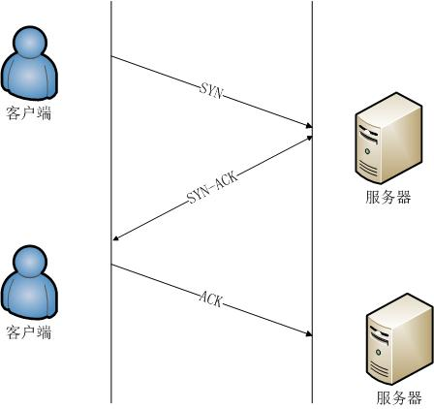
图1.1 三次握手

1.2.2 关闭连接
连接终止使用了四次握手过程，在这个过程中每个终端的连接都能独立地被终止。因此，一个典型的关闭连接过程需要每个终端都提供一对FIN和ACK。如图1.2所示
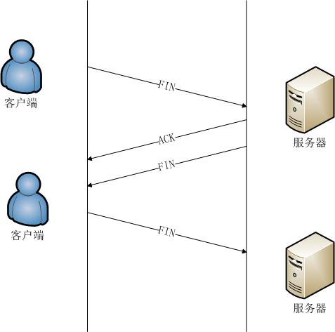
图1.2 关闭连接图

1.2.3 数据传输
在TCP的数据传送状态，很多重要的机制保证了TCP的可靠性和强壮性。它们包括：使用序号，对收到的TCP报文段进行排序以及检测重复的数据；使用校验和来检测报文段的错误；使用确认和计时器来检测和纠正丢包或延时。
TCP所提供服务的主要特点
（1）面向连接的传输；
（2）端到端的通信；
（3）高可靠性，确保传输数据的正确性，不出现丢失或乱序；
（4）全双工方式传输；
（5）采用字节流方式，即以字节为单位传输字节序列；
（6）紧急数据传送功能。
为了保证可靠性，发送的报文都有递增的序列号。序号和确认号用来确保传输的可靠性。此外，对每个报文都设立一个定时器，设定一个最大时延。对那些超过最大时延仍没有收到确认信息的报文就认为已经丢失，需要重传。

1.3 UDP

1.4 Log4net

2 系统需求分析

2.1 功能需求分析
本系统的设计从总体上来看可以分为服务器端和客户端部分。服务器负责处理客户端发来的请求，负责对数据库操作。

- 登录：客户端把用户ID和密码发给服务端，登录模块包括记住密码、自动登录等功能。
- 注册：客户端把用户的信息包括昵称、密码、性别、生日等信息发给服务器，进行注册
- 添加好友：客户端根据对方ID添加好友
- 删除好友：客户端将好友从好友列表删除
- 文字聊天：跟好友进行一对一文字聊天
- 语音聊天：跟好友进行一对一语音聊天
- 文件传输：向好友发送文件
- 建立群组：建立一个群组，供人们群聊
- 添加成员：向群组中添加成员
- 删除成员：作为管理员从群组中删除成员
- 群组聊天：作为群组成员在群组中聊天
- 服务器能进行日志查询

2.2 非功能性需求

2.2.1 安全性需求
- 采用参数化查询，防止Sql注入
- 密码加密传输、存储，防止在传输过程中被窃取，在数据库中以密文形式存储，防止管理员直接看到密码原文
- 只有进行登录才能有权进行与服务器的交互

2.2.2 其他需求
要求界面友好采用metro风格、美观简约，健壮性比较强，软件简单易用、易于维护和扩展，以便加入视频通信的功能、用户操作简单以及较强的通用性。本系统的客户端UI采用WPF进行开发。

3 总体设计

3.1 系统的软件结构设计
本系统的设计从总体上来看可以分为服务器模块和客户端模块两个部分。其中，客户端模块主要是与用户的交互，及一些功能的实现，例如：注册、登录、添加好友、删除好友、文字聊天、语音聊天、文件传输、群组聊天等功能；服务器模块主要是对客户端请求的响应，协助客户端实现每个功能，除此之外，服务器还协助进行UDP打洞操作，用来完成语音及文件传输的功能。
- 顶层软件结构图如图3.1所示。
- 客户端模块的软件结构图如图3.2所示。
- 服务器软件结构图如图3.3所示。

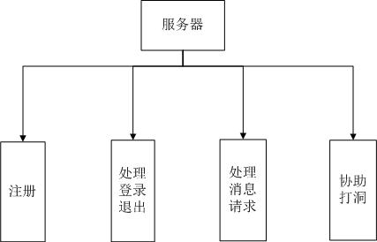
图3.1 顶层软件结构图

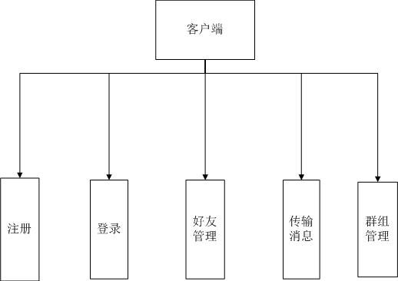

图3.2 客户端模块的结构图

图3.3 服务器模块的结构图

3.2 系统的软件架构设计
本系统采用B/S模式，服务器架构采用的两层架构模式，即业务逻辑层（BLL）、数据访问层（DAL），区分层次的目的即为了“高内聚，低耦合”的思想。
业务逻辑层（BLL）：针对具体问题的操作，也可以说是对数据层的操作，对数据业务逻辑处理。
数据访问层（DAL）：该层所做事务直接操作数据库，针对数据的增添、删除、修改、更新、查找等。
系统的软件架构图如图3.8所示。

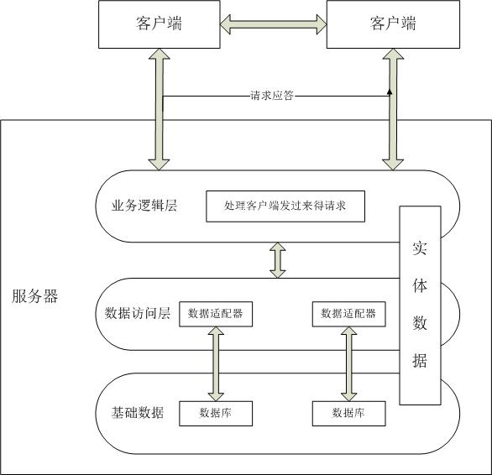
图3.4 系统的软件架构图

3.3 系统数据库设计
本系统的数据库采用是MySql数据库，MySQL是一种关联数据库管理系统，关联数据库将数据保存在不同的表中，而不是将所有数据放在一个大仓库内，这样就增加了速度并提高了灵活性。MySQL的SQL语言是用于访问数据库的最常用标准化语言。而且MySql数据库体积小，速度快，因此选用MySql数据库
- 用户表
表名：tblmember
主要作用：主要是用来存放所有注册用户的信息
tblmember表的ID是主键

表3.1 用户表
字段名 | 字段解释 | 字段类型 | 是否空
id | 用户id | varchar(15) | N
nickName | 昵称 | varchar(50) | N
password | 密码 | varchar(20) | N
sex | 性别 | varchar(60) | N
birthday | 生日 | char(5) | N
information | 资料 | nvarchar(200) | Y
status | 状态 | smallint | N

（2） 群组表
表名：tblfriend
主要作用：主要是用来存放分组内好友的列表。
tblfriend表的id和groupid是联合主键，id也是外键，引用了tblfriend表的主键（id）。

表2.2 专家表
字段名 | 字段解释 | 字段类型 | 是否空
Id | 用户id | varchar(15) | N
groupId | 分组id | varchar(10) | N
groupName | 分组名 | varchar(100) | N
friend | 好友id列表 | mediumtext | Y

（3） 群组表
表名：tblgroup
主要作用：主要是用来所有群组的信息
tblgroup表的groupid是主键，owernerId是外键，引用了tblfriend表的主键（id）。

表2.3 管理员表
字段名 | 字段解释 | 字段类型 | 是否空
groupId | 群组id | varchar(15) | N
ownerId | 群组创建者id | varchar(15) | N
groupMember | 群组成员id列表 | mediumtext | N
name | 群组名 | varchar(100) | Y

3.4 类图
- 角色类图
系统中需要传递的实体数据包括Member、UserGroup、Group三种。Member是一个用户的信息，可以表示自己的信息，也可以表示好友的信息；UserGroup是分组信息，因为每个好友分属不同的分组，所以所有好友都保存在UserGroup中；Group是群组信息，每个群组存储了群组成员列表和群组的相关信息。类图如图3.5所示
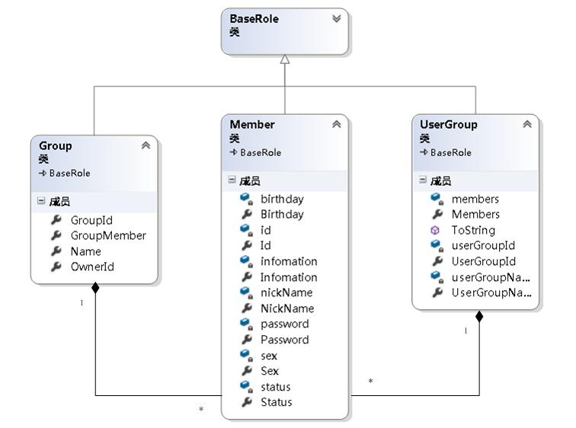
图3.5 角色类图

- 消息类图
系统中定义多种消息,包括TextMessage、FileMessage、AudioMessage、CommandMessage。如果后续设计中加入视频，可以动态加入VideoMessage即可。四种消息分别对应着文字消息、文件消息、语音消息、命令消息。
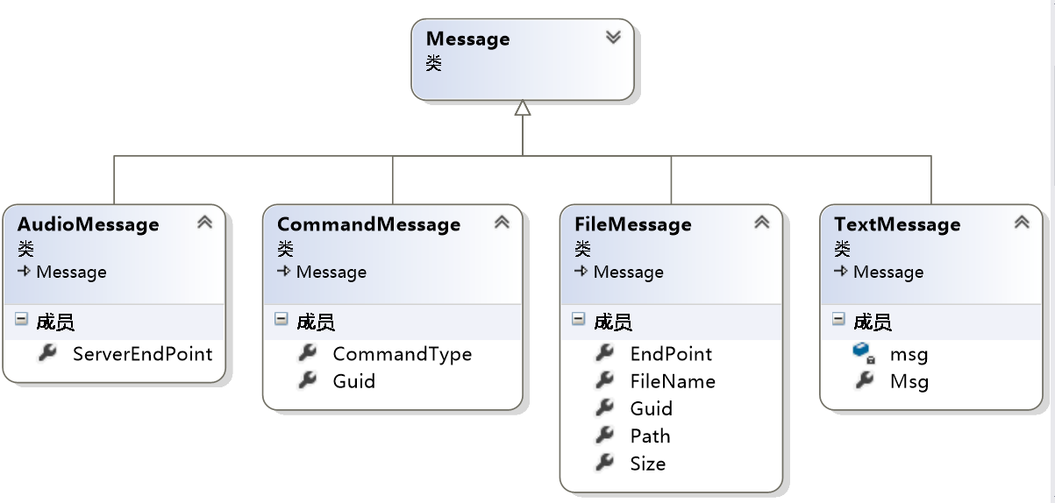
图3.6 消息类图

3.5 程序流程

3.5.1 注册模块
所有用户只有注册后才能登录使用本软件，注册要求用户输入密码、昵称、性别、生日等信息，然后打包成一个实体发给服务器，服务器收到，生成一个随机id返回给用户，用户获得id即可利用id和密码进行登录了。流程如图3.7所示
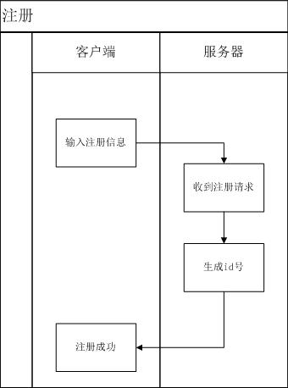
图3.7 注册流程图

3.5.2 登录模块
用户注册完成后，就可以登录了。登录过程要求用户输入用户id和密码，然后把信息发给服务器，服务器收到登录请求后，经过验证后将结果发回客户端，然后客户端向服务器请求好友和群组数据，服务器把数据发回，登录过程结束。流程如图3.8
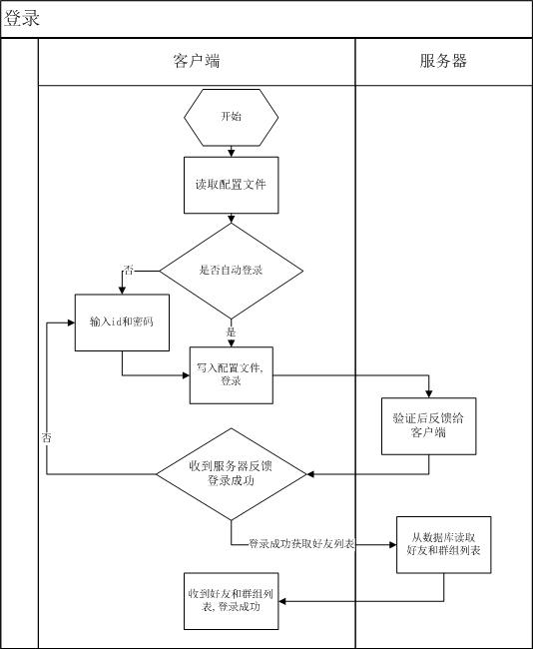
图3.8 登录流程图

3.5.3 用户之间通信
用户之间通信，需要先借助服务器获得对方信息。服务器作为中间者，起到一个中介的作用，这种通信包括添加好友，发送文字消息，发送语音请求，发送文件。机制都是通过用户把请求发给服务器，服务器收到后，将请求转发给对方，对方进行反馈后，经过服务器发回请求方。流程如果3.9
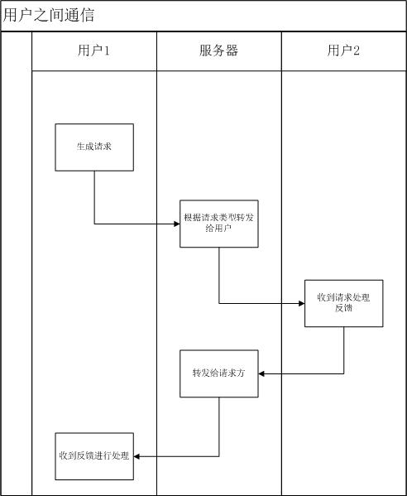
图3.9 用户之间通信流程图

4 系统详细设计
该部分，主要描述了研究人员业务模块、专家业务模块和管理员业务模块三个模块中的主要子模块，即注册子模块、添加会议子模块、领域申请子模块、资源搜索子模块、审核会议子模块、领域审核子模块、个人信息修改子模块、会议维护子模块、领域维护子模块和研究人员信息维护子模块。分别对上述子模块的详细设计进行了阐述。

4.1 注册
- 功能描述
用户必须注册以后才能登录聊天软件，否则无法与其他用户进行聊天。在注册页面中用户需要填写：昵称、用户密码（需要重复输入以确保密码输入正确）、性别、生日等信息。在没有全部填写必须信息的情况下依然无法完成注册。在注册过程中，将对填写的部分信息的格式进行检测，若格式不正确，也无法完成注册，例如密码必须是6位-16位数字、字母、下划线、点的组合，否则不能注册，此验证是通过正则表达式实现的。
用户点击注册，服务器收到注册请求，生成一个随机的id号，如果存在会继续生成，直到生成的id号在数据库中不存在，然后把这个id号发回客户端。客户端收到后把用户名密码存在一个文件里面，防止用户忘记。
- 界面设计
用户注册的界面设计如图4.1所示。

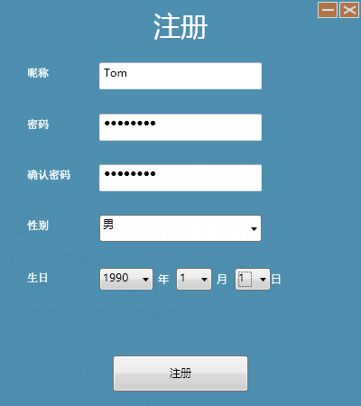
图4.1 注册界面

- 主要算法
① 点击“注册”按钮触发的处理：验证各个输入域是否为空，验证密码的合法性。
处理流程：
if 输入为空
提示该输入域“不能为空”
else
if 密码长度不在6和10之间或者存在非法字符
提示“密码必须是6-16位数字、字母、下划线、点的组合”
else
发送至服务器
end if
end if
② 服务器收到注册请求后，进行随机id的生成过程。
处理流程：
生成一个随机id
查询数据库
while id已经存在
生成随机id
查询数据库
end while
返回id到客户端

4.2 登录退出
- 功能描述
登录模块处理用户输入，然后登录到软件开始聊天。首先会从配置文件读出配置，包括是否记住密码，是否自动登录。如果记住密码，会自动读出用户id密码填充到用户和密码输入框，如果自动登录则自动进行登录不用点击登录按钮。
服务器收到登录请求，根据id和密码在数据库查询得到结果确定是否为合法用户，并把结果发回给客户端。然后客户端请求好友列表和群组列表，服务器从数据库中读出数据发给客户端。
- 界面设计
用户登录界面如图4.2
- 主要算法
  - 软件首先读取配置文件，配置文件中包含上次登录时候选择的选项，包括记住密码和自动登录选项，同时也会把用户名和密码保存到文件里面，在保存之前首先会通过DES加密算法对数据进行加密，防止其他人直接打开你文件看到密码。如果是自动登录则会把数据直接发给服务器进行登录过程，如果没有选中则只是把信息提取出来。
  - 登录的时候会创建一个WCF连接，此后与服务器的交互都是通过这个连接来进行。
  - 登陆成功后，客户端会请求好友列表和群组列表，然后进行界面的初始化工作。同时通过向服务器发送心跳包来维持在线状态。服务器在用户登录以后会不断检测此用户发过来的心跳包的时间，当发现心跳包接收时间与当前时间超过一定值，就会认为该用户已经下线
  - 登录成功后，服务器会把该用户的上线状态通知给他的所有在线好友，好友接到通知后把对应用户的状态置为在线、头像颜色点亮。服务器会维持一个在线用户列表，没当有用户上线时候，就会遍历该用户的好友列表，查询其是否在线，如果在线则进行通知。
  - 与登录类似，当用户退出的时候服务器会把用户该用户的退出信息发送给其所有在线好友。但是如果用户由于网速不好导致发送心跳包发送延迟，此时服务器已经会任务其已经下线，但是当用户的心跳包再次到达的时候，服务器会识别出来，并且调用登录过程，使其重新上线。

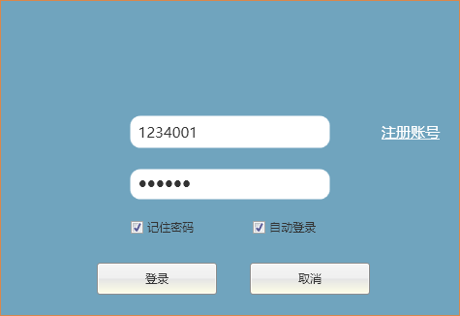
图4.2 登录界面

4.3 添加好友
- 功能描述
用户右键好友列表界面添加好友，然后输入好友id，点击确定按钮发出好友请求，然后好友收到添加好友请求，选择接受或者拒绝，如果接受则在界面上把好友加到我的好友默认分组里面，同时通知请求方，请求方在界面上把好友添加到对应的分组里；如果拒绝，在通知对方“对方拒绝添加您的请求”。
- 界面设计
添加好友界面如图4.3

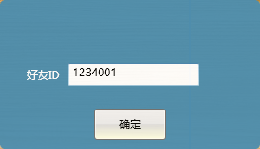
图4.2 添加好友界面

- 主要算法
- 请求方输入对方id号，首先判断是否为自己的id号或者该id号是否已经是自己的好友。如果是则给出提示，如果不是则调用服务进行添加好友请求。
- 服务器收到请求添加好友请求，首先判断该用户是否为合法用户，如果不是合法用户返回并且给出提示“不存在id：1234001”，如果是合法用户，再判断该用户是否在线，如果不在线则返回并给出提示“对方不在线”，如果在线则把请求消息发给对方客户端。
- 对方客户端收到请求后，选择“是”接收好友请求，把对方添加到自己的界面上；选择“否”拒绝好友请求，选择“取消”忽略请求。最后把选择结果返回给服务器。
- 服务器收到反馈后，如果是“accept”，则在数据库中把双方添加到对方的好友列表中，然后把accept结果发回给请求方。如果是“refuse”，则直接把结果发回给请求方。
- 请求方收到反馈结果，如果是“accept”则把对方加到自己的界面上，如果拒绝则什么也不做。
添加好友如图所示

4.4 删除好友

4.5 发送文字消息

4.6 语音聊天

4.7 文件传输

4.8 群组聊天

5 系统实现
该部分，主要描述了主要的部分模块的功能实现和部分模块的测试。描述了领域申请子模块、审核会议子模块和新闻信息维护子模块的实现。同时，也描述了登陆子模块、领域审核子模块的测试。

4.1 领域申请子模块实现
只有是本网站的会员才可以申请领域。要申请领域，首先必须登陆本网站，登陆成功后，填写领域的名称、简介、简介引用的url、问题和挑战以及问题和挑战引用的url信息。如果，该领域的信息是合法的，那么该领域信息将被存储在数据库中，等待专家的审核。若审核通过，该领域将在本网站中显示出来。
其中，领域申请提交的主要代码^{[10,11]}如下：
using iResearch.Entity;//引入实体类
using iResearch.Factory;//引入工厂类
protected void btnSubmit_Click(object sender, EventArgs e)
{
//领域名称为空或领域名称重复，则提示错误信息
bool flag = false;
this.lblTitle.Visible = false;
if (this.txtTitle.Text.Trim() == "")
{
this.lblTitle.Visible = true;
this.lblTitle.Text = "Name cannot be left blank";
flag = true;
}
else if(BLLFactory.CreateAreaBLL().Check(this.txtTitle.Text.Trim()))
{
this.lblTitle.Visible = true;
this.lblTitle.Text = "Name has been used";
flag = true;
}
if (!flag)
{
//将领域信息添加到数据库中，并置为未审核状态
AreaInfo area = new AreaInfo();
area.Name = this.txtTitle.Text.Trim();
area.Introduction = this.txtIntroduction.Text;
area.URL = this.txtUrl.Text.Trim();
area.IssueChallenge = this.txtIssue.Text;
area.ChallengeURL = this.txtIssueUrl.Text;
area.ApplicantID = BLLFactory.CreateResearcherBLL(). GetByLoginName(Session["user"].ToString()).ID;
area.ApplicationDate = System.DateTime.Now.ToShortDateString();
area.IsChecked = '0';// 置为未审核状态
if (BLLFactory.CreateAreaBLL().Insert(area))
{
Response.Redirect("success.aspx?message=Area information has submitted");
}
else
Response.Redirect("error.aspx?message=Insert data error, please try again.");
}
}

4.2 审核会议子模块实现
只有是本网站的专家才可以审核资源。专家必须先登陆本网站，登陆成功后，才可以进行资源审核。对某个会议信息，专家依据该会议的相关信息审核该资源，如会议信息的真实性，某些格式是否正确等。若审核没有通过，管理员必须填写反馈信息，本网站将把这些信息回馈给申请该会议的研究人员，并将该会议信息从数据库中删除。若审核通过，系统自动生成反馈信息，提示用户他申请的会议信息被审核通过。同时，专家可以对会议的部分信息进行修改，且该会议信息将在本网站中显示出来。
其中，审核未通过的主要代码如下：
protected void btnFail_Click(object sender, EventArgs e)
{
//调用底层的Fail函数，从数据库中删除该会议的信息，若删除未成功，则提示错误信息，否则转入填写反馈信息页面。
if(BLLFactory.CreateConferenceBLL().Fail(Convert.ToInt32(Request["conferenceid"])))
{
string ReturnUrl = "/iResearch/expert/unauditedinfo/ conference.aspx";
Response.Redirect("/iResearch/expert/feedback.aspx?receiverid=" + Convert.ToInt32(this.lblPublisherID.Text.Trim()) + "&ReturnUrl=" + Server.UrlEncode(ReturnUrl));
}
else
{
string message = "Delete data error,please try again.";
Response.Redirect("/iResearch/error.aspx?message=" + message);
}
}

/// <summary>
/// 会议审核未通过
/// </summary>
/// <param name="id">会议id</param>
/// <returns></returns>
public bool Fail(int id)
{
SqlParameter[] parameters = new SqlParameter[1];
parameters[0] = new SqlParameter("@id", id);
try
{
//执行存储过程，从数据库中删除该会议信息
SQLServerDALHelper.ExecuteProcedureNonQuery("conference_fail_procedure", parameters);
return true;
}
catch
{
return false;
}
}

4.3 新闻信息维护子模块实现
管理员必须先登陆本网站，登陆成功后，才可以对新闻的信息进行维护操作。管理员可以对新闻信息进行查询、修改、删除操作。
其中，更新新闻信息的主要代码如下：
protected void btnUpdate_Click(object sender, EventArgs e)
{
//必须选择一个该新闻信息所属的领域
bool flag = false;
this.lblArea.Visible = false;
int[] areaid = new[] { -1 };
int i = 0;
if (this.ddlFirst.SelectedIndex != 0)
{
areaid[i] = Convert.ToInt32(this.ddlFirst.SelectedValue);
i++;
}
if (i == 0)
{
flag = true;
this.lblArea.Visible = true;
this.lblArea.Text = "Please choose one area!";
}
if (!flag)
{
//更新数据库中的新闻信息
RecentTrendInfo recenttrend = new RecentTrendInfo();
recenttrend.Title = this.txtTitle.Text.Trim();
recenttrend.Content = this.txtContent.Text;
recenttrend.Remark = this.txtRemark.Text;
recenttrend.ID = Convert.ToInt32(Request["newsid"]);
recenttrend.AreaID = areaid[0];
recenttrend.AccendantID = BLLFactory.CreateAdminBLL().GetByLoginName(Session["user"].ToString()).ID;
recenttrend.MaintenanceDate = System.DateTime.Now.ToShortDateString();
if(BLLFactory.CreateRecentTrendBLL().UpdateByAdmin(recenttrend))
{
newsBind();
this.lblMessage.Visible = true;
this.lblMessage.Text = "Update successfully!";
}
else
Response.Redirect("/iResearch/error.aspx?message=News update error!Please try again.");
}
}

4.4 系统测试

4.4.1 登陆子模块测试
本系统的用户分为三种，即研究人员、专家和管理员。登录时，用户需填写用户名和密码，若用户名和密码正确，则登陆成功，否则提示“用户名或密码错误”。下面将通过几个测试用例^{[12]}来完成登陆子模块的测试。

表4.1 测试用例01
测试用例ID | 01
目的 | 测试不是本系统的用户，是否能登录成功
前提 | 登录子模块能正常运行
输入 | 用户名：tom 密码：123456
预期结果 | 系统提示“用户名或密码错误”

输入该测试用例的登录界面如图4.1所示。
测试的输出结果如图4.2所示。它与预期的结果是一致的。

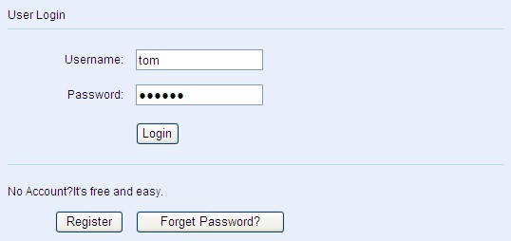
图4.1 输入测试用例01的登录界面

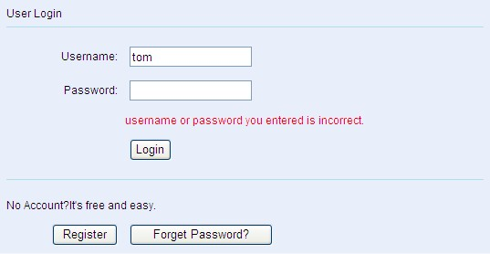
图4.2 测试用例01的输出结果
表4.2 测试用例02
测试用例ID | 02
目的 | 测试是本系统的用户，是否能登录成功
前提 | 登录子模块能正常运行
输入 | 用户名：wayneding 密码：1234
预期结果 | 系统跳转到主页，在主页的顶部显示“hello,wayneding”

输入该测试用例的登录界面如图4.3所示。
测试的输出结果如图4.4所示。它与预期的结果是一致的。

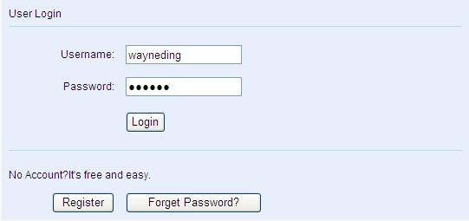
图4.3 输入测试用例02的登录界面

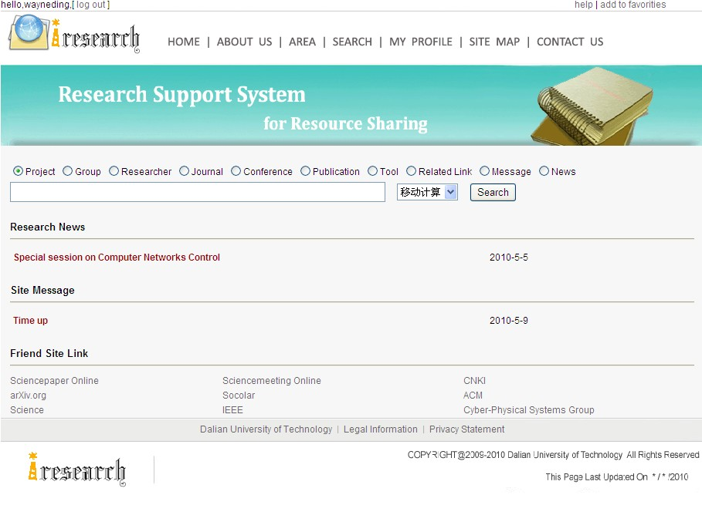
图4.4 测试用例02的输出结果
表4.3 测试用例03
测试用例ID | 03
目的 | 测试sql注入攻击
前提 | 登录子模块能正常运行
输入 | 用户名：wayneding’ or 1=1 -- 密码：123456
预期结果 | 系统提示“用户名或密码错误”

输入该测试用例的登录界面如图4.5所示。
测试的输出结果如图4.6所示。它与预期的结果是一致的。

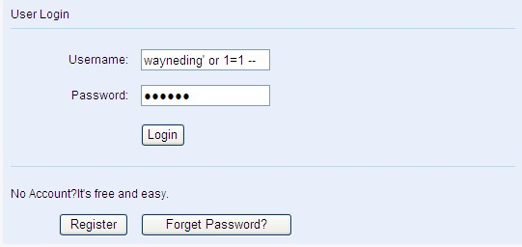
图4.5 输入测试用例03的登录界面

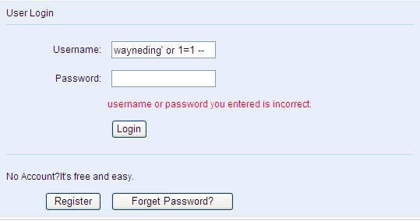
图4.6 测试用例03的输出结果

4.4.2 领域审核子模块测试
只有是本网站的专家才可以审核领域。专家必须先登陆本网站，登陆成功后，才可以进行领域审核。对某个领域信息，专家依据该领域的相关信息审核该资源，如领域信息的真实性，某些格式是否正确等。若审核没有通过，管理员必须填写反馈信息，本网站将把这些信息回馈给申请该领域的研究人员，并将该领域信息从数据库中删除。若审核通过，系统自动生成反馈信息，提示用户他申请的领域信息被审核通过。同时，专家可以修改领域的部分信息，且该领域信息将在本网站中显示出来。下面将通过几个测试用例来完成领域审核子模块的测试。

表4.4 测试用例04
测试用例ID | 04
目的 | 测试领域审核通过
前提 | 领域审核子模块能正常运行
输入 | 正确的领域信息，参见图4.7
预期结果 | 系统提示“领域信息已审核通过”

输入该测试用例的领域审核界面如图4.7所示。
测试的输出结果如图4.8所示。它与预期的结果是一致的。

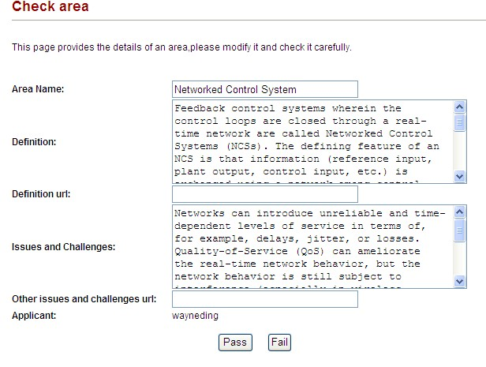
图4.7 输入测试用例04的领域审核界面
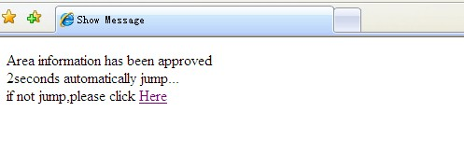
图4.8 测试用例04的输出结果

表4.5 测试用例05
测试用例ID | 05
目的 | 测试领域审核未通过
前提 | 领域审核子模块能正常运行
输入 | 不正确的领域信息，参见图4.9
预期结果 | 系统会跳转到反馈信息页面，让专家填写反馈信息

输入该测试用例的领域审核界面如图4.9所示。
测试的输出结果如图4.10所示。它与预期的结果是一致的。

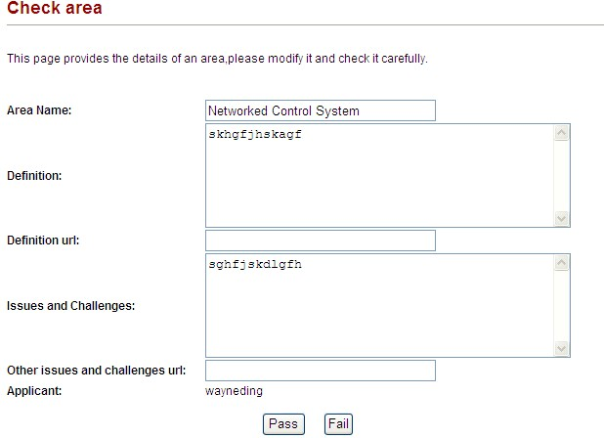
图4.9 输入测试用例05的领域审核界面
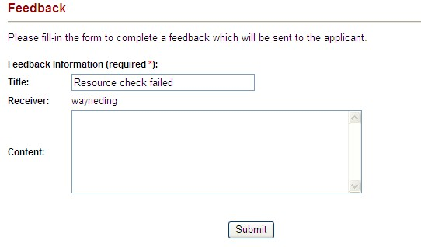
图4.10 测试用例05的输出结果

结 论
在信息化社会里，信息已成为一种重要战略资源，而国家科技资源作为一种重要的信息资源，对科学技术的发展至关重要。资源共享才能促进创新。如果科研资源不能实现共享，科研水平和创新能力就难以提高。
本文研发的面向资源共享的科研支持系统，旨在为不同研究领域的科研人员提供一个共享各类科研资源的平台；按照研究领域对资源进行管理，从而建立不同领域的科研虚拟社区；在一个特定领域的虚拟社区^{[1,2]}中，为科研人员提供各种类型的科研资源共享服务，从而为科研工作的整个生命周期提供支持。
本系统采用了基于ASP.NET的三层架构^{[7,8]}，具有良好的结构，简明有效的层次及清晰的接口，有效地提高系统的可靠性、可扩展性、可重用性和可维护性，有利于原有功能结构调整和新需求的扩展。分层架构可以使开发人员可以只关注整个结构中的其中某一层；可以很容易的用新的实现来替换原有层次的实现；可以降低层与层之间的依赖；有利于各层逻辑的复用。
论文中概述了科研资源共享的研究现状和存在的问题，着重介绍了面向资源共享的科研支持系统的设计与实现，包括需求分析、系统总体设计、系统详细设计、数据库设计、系统实现和系统测试等。
本系统的创新之处在于：
（1） 提出按照不同研究领域对共享资源进行管理，从而建立面向研究领域（而非传统的学科）的科研虚拟社区，有效提高了资源共享平台的实用性，更加切合科研人员的实际需求。
（2） 针对科研活动的全生命周期，通过各类资源的共享，为研究人员检索、发布研究信息和成果等提供一个综合性、集成化的科研虚拟社区，为科研工作的不同阶段提供全面支持。
（3） 为科研人员提供资源共享服务，能够有效促进知识共享和科研成果的产出。
同时，本系统是一个可扩展的系统结构，支持数据库规模或数据量的动态变化，如研究领域、资源类型等的不断增加；它在同一平台上集成不同服务/功能，如论文检索、工具查找、会议/期刊信息检索、信息发布、资源共享等。
虽然本文对科研资源共享进行了详细的研究，实现主要的功能，但是仍存在一些问题如：系统的安全策略不够成熟、资源检索功能不够完善、系统的功能需要进一步的完善。所以在今后的维护中需要不断加强。

参 考 文 献
[1] 张立坤.即时通信安全机制研究,2009,4.
[2] 尹泉.基于WCF的网络聊天应用程序[J]. 电脑编程技巧与维护,2012,(4):55-57.
[3] J.T.Yao. An Introduction to Web-based Support Systems [J].Journal of Intelligent Systems, 2008,17:267-281.
[4] Nasiroh Omar,Colin Higgins,Colin Harrison and Diego Campo Millan. Internet Research Support System: An Application for Immediate Feedback in Authentic Internet Research [J].Journal of Computers, 2007,2(7):68-74.
[5] 张海潘.软件工程导论（第五版）[M].北京:清华大学出版社,2008.
[6] 刘冰.软件工程实践教程[M].北京:机械工业出版社,2009.
[7] 胡顺,周逸文.三层结构在.NET中的应用[J].中国科技信息,2005,2(19):73.
[8] 郝雯,艾玲梅,王映辉.三层结构软件框架扩展点实现方法[J].计算机应用,2009,29(9): 2541- 2545.
[9] 赵明砚,单世民,赵凤强.数据库原理与开发[M].北京:人民邮电出版社,2008.
[10] 王建华,汤世明,谢吉容.ASP.NET 2.0动态网站开发技术与实践[M].北京:电子工业出版社,2008.
[11] 马瑞新.ASP.NET 2.0程序设计案例教程[M].北京:清华大学出版社,2009.
[12] 蔡建平.软件测试大学教程[M].北京:清华大学出版社,2009.

致 谢
首先我要感谢我的导师夏锋副教授，导师渊博的专业知识，严谨的治学态度，严以律己、宽以待人的崇高风范，朴实无华、平易近人的人格魅力对我影响深远。本论文从选题到完成，每一步都是在导师的指导下完成的，倾注了导师大量的心血。在此，谨向导师表示崇高的敬意和衷心的感谢！
其次，还要感谢我的刘海峰师兄和同学，他们不仅为本文的撰写提供了各种有价值的意见，还在整个系统的开发过程中，提出了很多好的建议，在此由衷地感谢同学们对我的帮助。
最后衷心感谢我的父母，他们给予了我精神上和经济上最大的支持，也是因为父母对我的期望，才能使我圆满完成学业。他们永远是我前进的动力。

